Развлечение для детей во 2 младшей группе « С Мойдодыром мы дружны ,нам микробы не страшны !»Провела :Дунаева воспитатель русского языка.

Развлечение для детей младшей группы

Программные задачи

• Закреплять знания о пользе воды.

• Прививать первоначальные навыки личной гигиены.

• Развивать двигательную активность.

• Закреплять умение свободно двигаться по группе.

• Доставлять радость от встречи с любимыми героями сказок Чуковского.

Оборудование.

Картинки с изображением предметов личной гигиены, одеяло и подушка.

Ход развлечения

Дети находятся в группе.

Воспитатель:

Ребята, вы хотите отправиться в сказку? (Дети: да)

Я хочу вас пригласить в гости к нашему любимому Мойдодыру.

Давайте поедем к нему на паровозе:

Вагончики, вагончики по рельсам тарахтят

Везут в страну «Чистюлию» компанию ребят.

Мы едим, едим, едим в далекие края,

Веселые ребятки и лучшие друзья

.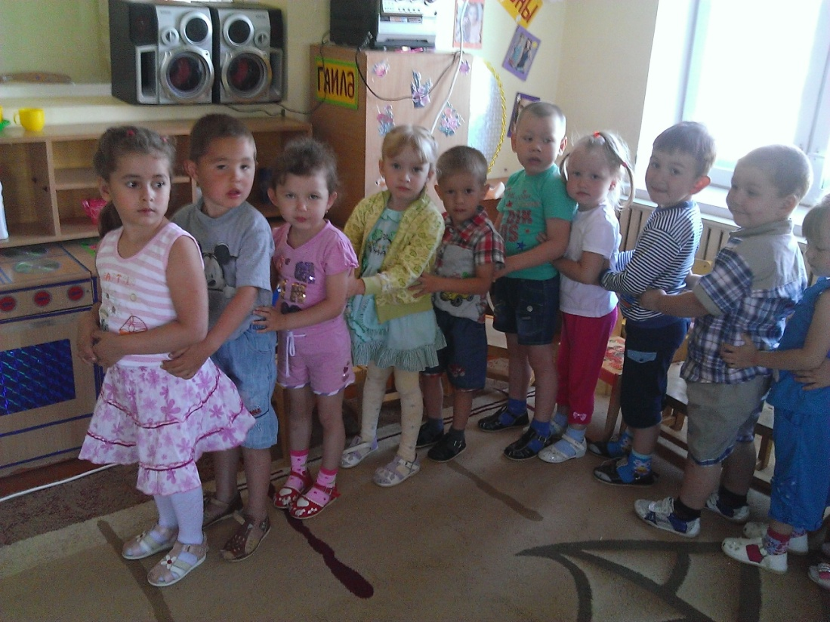

Воспитатель

Ну, вот мы и приехали, наша остановка. Садитесь немножко отдышитесь.

(музыка) Вбегает мальчик Ваня (задом, оглядываясь назад, весь взъерошенный и грязный)

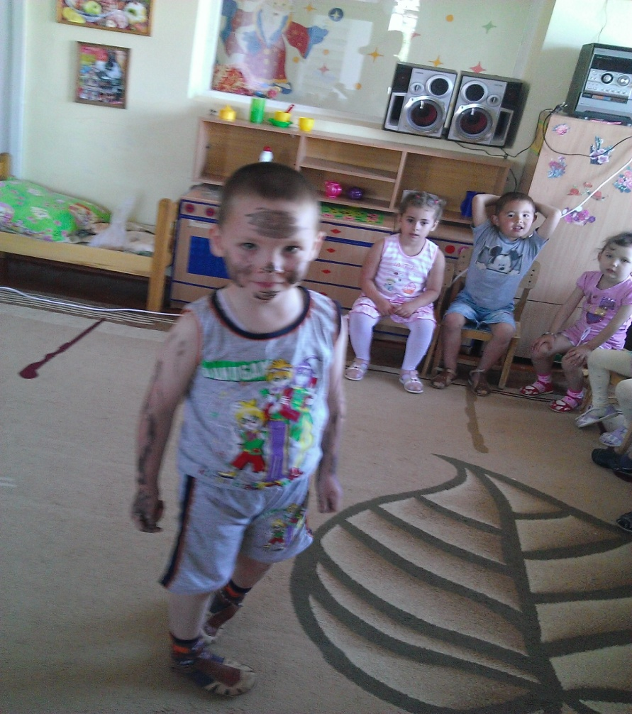

Воспитатель:

Мальчик, мальчик, ты откуда?

Как ты к нам попал сюда?

Мальчик Ваня

Одеяло убежало, улетела простыня,

И подушка, как лягушка ускакала от меня.

Одеяло и подушка «убегают» - их убирают с помощью лески.

Воспитатель. Кажется я догадалась, откуда этот мальчик… а вы помните из какого он стихотворения? (ответы)

Мальчик. Ой, ой, ой! Даже не вспоминайте о нём. Он учит меня умываться, а я не хочу. Я хочу играть. Давайте с вами поиграем.

Воспитатель. Да ты что? Как же мы с таким грязнулей играть будем? Тебе и руки никто не подаст. Убегут от тебя.

Мальчик. А я вас догоню!

Проводится подвижная игра «Догоню»

Мальчик (грустно). Так не интересно, никто со мной играть не хочет. Фу, устал, отдохну.

Заходит Мойдодыр под музыку (мальчик прячется за ребятами)

Мойдодыр .

Здравствуйте, ребята!

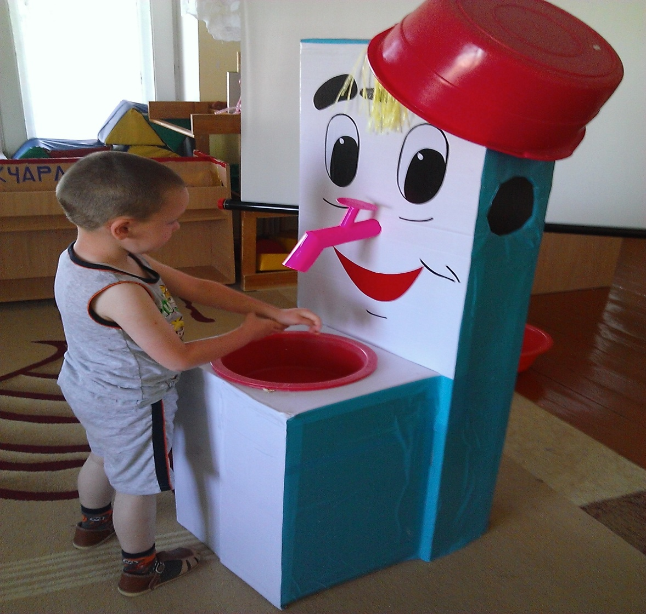

Я великий умывальник, знаменитый Мойдодыр,

Умывальников начальник и мочалок командир!

Я ищу одного мальчика Ваню, грязного такого… Нет ли его среди вас? Нет, не видно, все чистые, опрятные, это мне нравится. Я люблю с такими детьми играть.

Воспитатель:.

Ребята, вы видели мальчика Ваню - грязнулю? Да вот он, здесь! Он еще хотел с нами поиграть.

Мойдодыр

Ах, вот ты где спрятался, а я тебя ищу, ищу! Посмотри-ка на себя Ваня - какой ты грязный. А теперь на ребят. Не стыдно?

Мальчик Нет не стыдно, все равно со мной никто играть не хочет. Я ребят догонял, догонял, а они убегают от меня. Эдик убежал, Алиса тоже. а Егор руки даже не хочет подать.

Ведущий. Да- а ! А ты не знаешь почему! ? Хочешь узнать ? Слушай!

Дети.

Рано утром на рассвете умываются мышата, и котята,

и утята, и жучки, и паучки,

ты один не умывался и грязнулею остался,

и сбежали от грязнули и чулки, и башмаки.

Надо, надо умываться по утрам и вечерам.

А не мытым трубочистам стыд и срам! Стыд и срам!

Мойдодыр. Теперь ты знаешь, почему с тобой никто не хочет играть.

Мальчик. Теперь знаю… только как же я буду умываться, если меня никто не научил этому?

Воспитатель:Ваня, хочешь мы тебе поможем? Ребята давайте научим его умываться, пользовать умывальными принадлежностями

Мойдодыр.

Да, да, помогите, научите. Может у вас получится. Я так за ним бежал, что у меня в тазике все перемешалось! Проводится игра «Выбери нужный предмет» (мыло, полотенце, щетка, расческа) помогите выбрать для Вани нужные принадлежности. Чем он будет умываться, вытираться. А, ты Ваня, подойди поближе и не убегай, смотри! Хочешь, чтобы ребята с тобой играл, приведи себя в порядок - тогда будешь чистым и опрятным. (музыка)

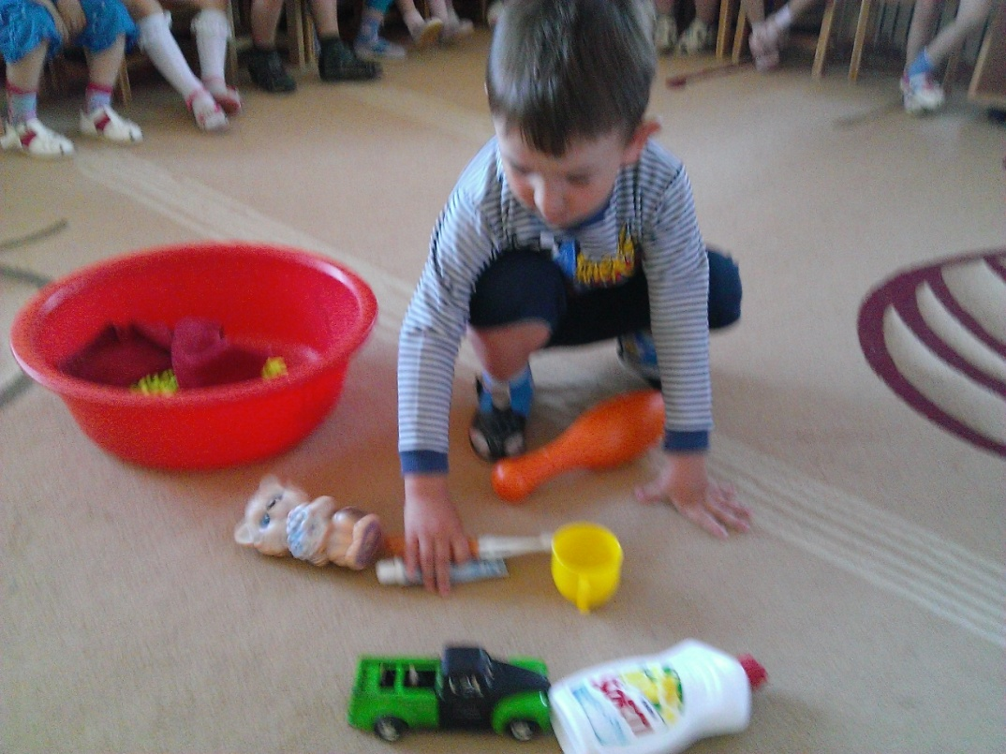

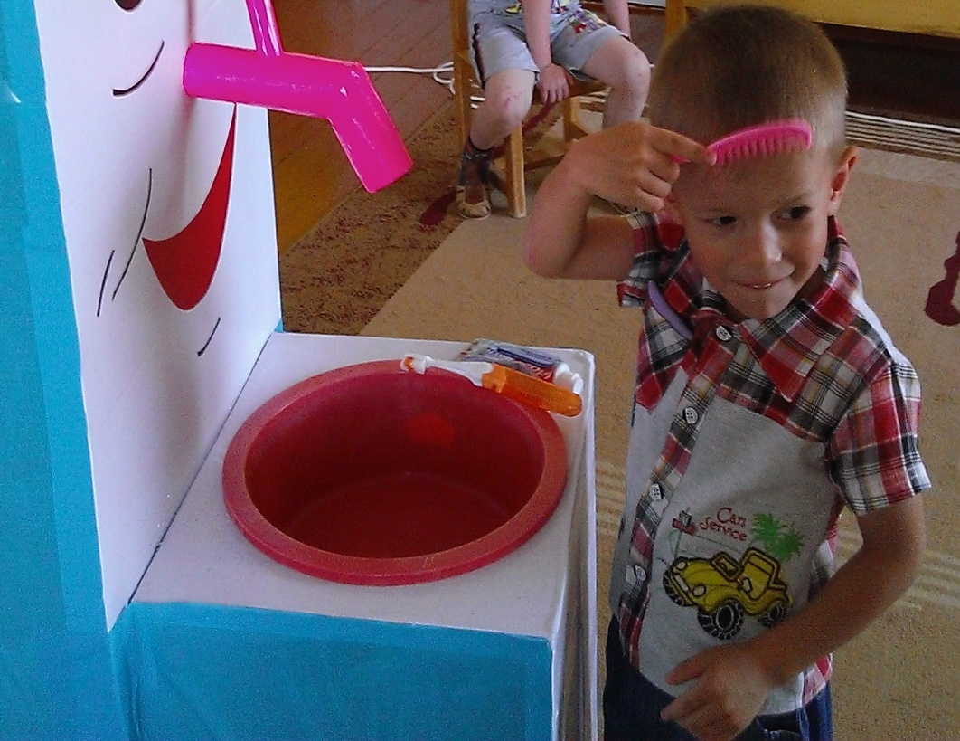

Дети по-очереди достают предметы и кладут на стол (в тазу: ложка, мыло, кружка, полотенце, мочалка,зубная щетка.) .

Мальчик. Теперь я знаю, чем нужно пользоваться.

Имитация движений:

Кран откройся, руки мылим до локтей,

Нос умойся, не робей!

Моем сразу оба глаза,

Ушки моем, шейку трем,

Зубки чистим, сполоснём,

Окупнулись, улыбнулись, полотенчико возьмем

И водичку всю утрем!

(мальчик в это время приводит себя в порядок)

Мойдодыр

Ребята, посмотрите, какой Ваня стал чистый!

Вот теперь тебя люблю я,

Вот теперь тебя хвалю я,

Наконец-то, ты, грязнуля,

Мойдодыру угодил! Посмотрись в зеркало.

Нравишься - ли ты теперь ребяткам? (дети : да-да. Дети сидят)

Мальчик. Спасибо, вам ребята, что помогли мне.

Звучит песенка

Да здравствует мыло душистое,

И полотенце душистое,

И зубной порошок,

И густой гребешок.

Давайте же мыться, плескаться, купаться, нырять, кувыркаться

В ушате, в корыте, в лохане,

В реке, в ручейке, в океане,

И в ванне, и в бане –всегда и везде

Вечная слава воде!

Мойдодыр.

Давайте вместе поможем Ване отмыться ,пусть он станет чистым.

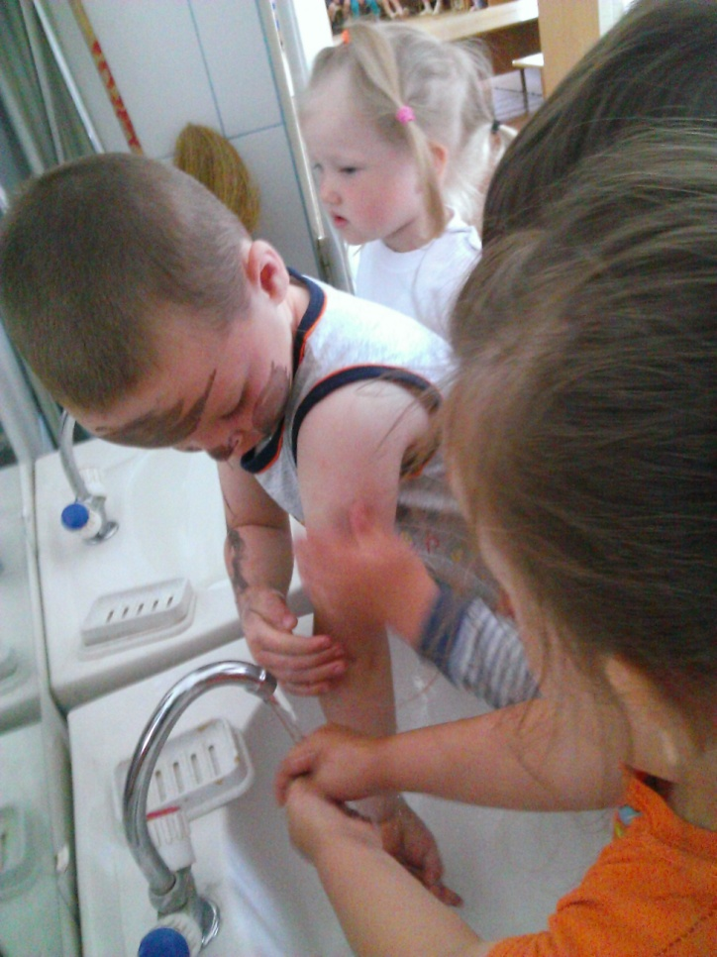

Спасибо, вам ребята, что вы грязнулю превратили в чистюлю.

Воспитатель:

Ребята, пора нам возвращаться в детский сад. Когда мы приедем в садик ,мы обязательно расскажем другим ребяткам о Мойдодыре и мальчике Ване.Спасибо вам за подарки! (дети - спасибо)

Мойдодыр. Я люблю когда дети пользуются мылом ,мыло есть даже в мыльных пузырях .Давайте ребята поиграем .

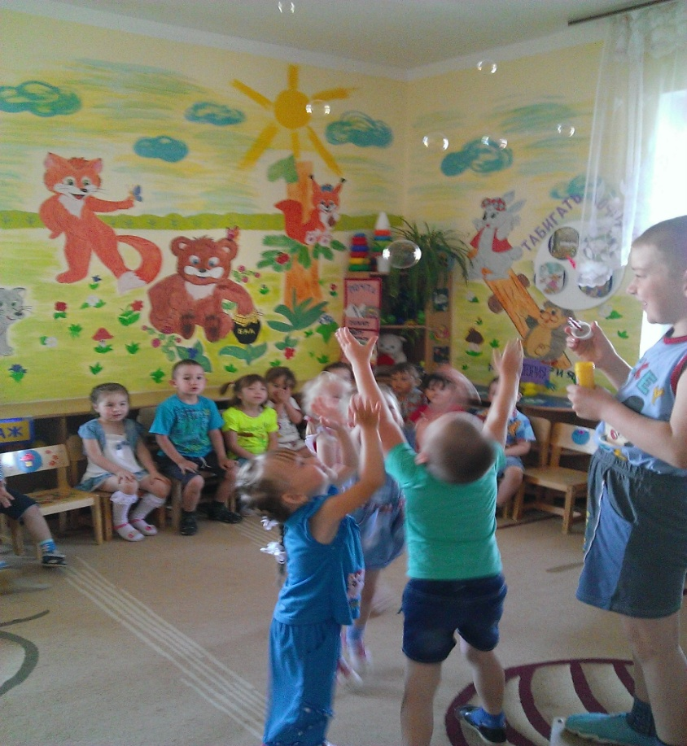

А еще ребятки я принес вам в подарок мультфильм « Мойдодыр» давайте его посмотрим

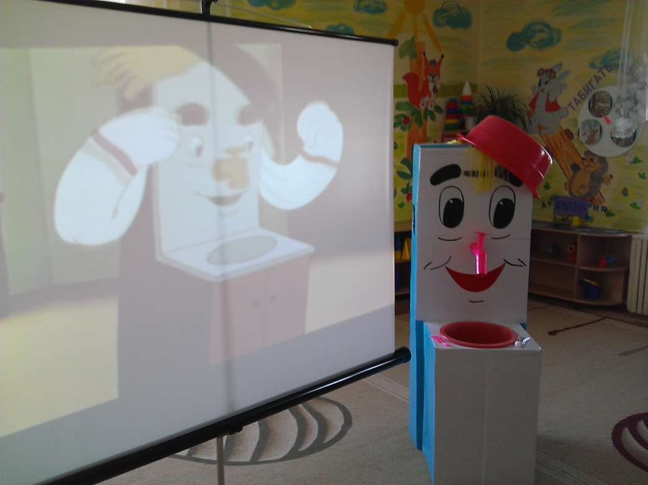

Это вам спасибо за помощь. До свидания.

Дети : до свидания

Воспитатель: Поезд, поезд! Ребята, собирайтесь в дорогу.

Вагончики, вагончики по рельсам тарахтят

Везут в детский сад компанию ребят.

Чух-чух-чух.